Poniżej znajduje się sugerowana treść do publikacji w mediach społecznościowych (załączone są opcje ilustracyjne). Może to przydać się do propagowania tematu tego miesiąca dotyczącego zdrowia i dobrego samopoczucia — Celebrowanie różnic między nami — wśród członków. Zachęcamy do udostępnienia publikacji na wewnętrznych platformach komunikacyjnych oraz za pośrednictwem własnych kont na portalu LinkedIn, w zależności od sytuacji.

  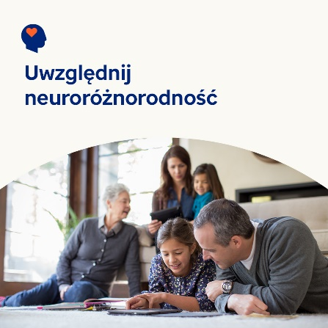

* Różnorodność wnosi nowe pomysły i świeże perspektywy, co wnosi korzyści do naszego życia, społeczności i miejsca pracy. W zestawie narzędzi na ten miesiąc można znaleźć sposoby na docenianie i wspieranie tego, co czyni każdego z nas wyjątkowym. [optumwellbeing.com/newthismonth/pl-PL](https://optumwellbeing.com/newthismonth/pl-PL)#employeehealth #wellbeing

* Każdy ma swoje słabe strony (martwe punkty) — taki jest człowiek. Mogą one jednak uniemożliwić nam zrozumienie samych siebie i dostrzeżenie wartości w innych. Dowiedz się, jak odkryć swoje słabe strony. [optumwellbeing.com/newthismonth/pl-PL](https://optumwellbeing.com/newthismonth/pl-PL) #employeehealth #wellbeing
* Około 10–20% ludzi to osoby neurodywergentne. Oznacza to, że ich sposób myślenia i przetwarzania informacji różni się od sposobu, w jaki robi to większość osób. Dowiedz się więcej o neuroróżnorodności i wielu korzyściach, jakie przynosi światu. [optumwellbeing.com/newthismonth/pl-PL](https://optumwellbeing.com/newthismonth/pl-PL) #employeehealth #wellbeing

**Jak zamieszczać posty na LinkedIn:**

* Otwórz swoje konto na LinkedIn
* Wybierz preferowany tekst powyżej (wraz z linkiem). Skopiuj i wklej
* Wybierz preferowaną ilustrację i dodaj do postu (zapisz ilustrację na dysku, przed krokiem 4 wybierz „dodaj zdjęcie (add photo)”)
* Kliknij „Post (post)".